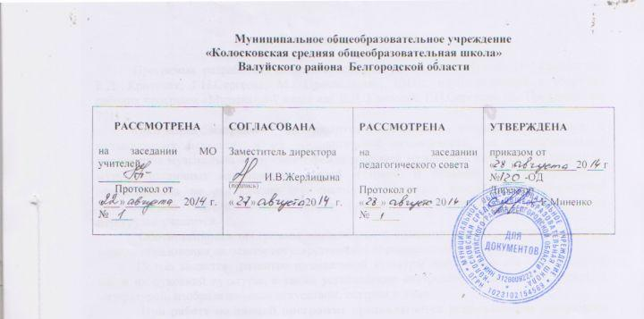

РАБОЧАЯ ПРОГРАММА
по учебному курсу «Права человека»

ФКГОС (средний общий уровень)

10-11 классы

2014

Пояснительная записка
Рабочая программа составлена на основе авторской программы Болотиной Т.В., Микова П.В. «Права человека» 10-11 кл., М.: «Русское слово», 2007.
Одной из составляющих модернизации содержания образования является более глубокое знание о правах и основных свободах человека. Обучение правам человека является составляющей гражданского образования. Для жизни в правовом государстве, в гражданском обществе нужно поднять уровень обучения правам человека, правам ребенка на более высокий уровень. Через обучение правам человека, правам ребенка помочь людям увидеть ценности прав человека, их социальную роль, научить подрастающее поколение жить в демократическом государстве, уважать права других людей, решать споры и конфликты правовыми методами. Это способствует воспитанию гражданственности, патриотизма, уважения к национальным и религиозным традициям других народов; содействует формированию нравственной, эстетической и правовой культуры обучающихся. С правами человека сегодня связаны многие общественные процессы и явления, их изучают с самых широких и разнообразных позиций в аспекте сущности и явления власти, принципов перестройки правовой системы, проведения экономической и культурной политики, борьбы с экологическими угрозами, преступность и мн. др. На права человека возлагают решение ряда внутренних, международных и глобальных задач. Права человека обнаруживают свое присутствие практически в каждой сфере жизнедеятельности человека.
Права человека в своих проявлениях многогранны. Это совершенно особый предмет, который выходит за рамки традиционно изучаемого в учебных заведениях курса права. Права человека воплощают идеалы реального уважения личности и ее достоинства и ассоциируются с практическим гуманизмом.
Основная цель преподавания прав человека заключается в воспитании свободной, осознающей свое достоинство и достоинство других людей личности, которую отличают устойчивые нравственные качества и умение жить плодотворной жизнью в мире и согласии в поликультурной и многонациональной среде.
Задачи:
- развивать способность ценить свободу в тесной связи с ответственностью перед обществом;
- признавать и воспринимать различия культур, которые существуют между народами;
- формировать уважение культурного наследия, языка и самобытности страны, в которой ребенок проживает, и уважать цивилизации, отличные от его собственной;
- воспитывать личную и гражданскую ответственность, солидарность и справедливость.
Содержание обучения правам человека отличается высокой степенью междисциплинарности. Цели, задачи, функции свидетельствуют, что эта новая для общего образования учебная область находится на стыке многих школьных дисциплин: истории, обществознания, социальной психологии, литературы, изобразительного искусства, естественнонаучных предметов.
Важная роль при обучении правам человека отводится внеклассной и внешкольной работе. Организация воспитательной работы опирается на принципы соответствия ее форм и приемов сущности воспитания в духе прав человека, учета лучших традиций организации внеурочной деятельности отечественной педагогики.
В программу внесены изменения: календарно-тематическое планирование для 10 класса составлено на 35 часов, а для 11 класса - на 34 часа; авторская программа состоит из 32 часов для каждого класса. Дополнительные часы использованы для повторительно-обобщающих уроков.
Программа рассчитана на 69 часов (10 класс-35 часов, 11 класс -34 часа)

Требования к уровню подготовки учащихся
Учащиеся 10-11 классов должны иметь знания и представления о:
- природе прав человека;
- содержании основных прав и свобод человека, соответствии их международным стандартам;
- об основных обязанностях человека и гражданина в РФ;
- конституционных правах и свободах человека и гражданина;
-роли правосудия в жизни общества, основах судопроизводства в РФ;
- происхождении и сущности этнического, религиозного, регионального и культурного многообразия в России;
- деятельности органов власти и управления РФ;
- необходимости активного участия граждан в демократических и избирательных процедурах;
- международных стандартах в области прав человека;
-политической власти, политической системе, политическом режиме;
- демократии, тоталитаризме, авторитаризме, плюрализме;
- гражданском обществе; толерантности; правовой культуре;

Учащимся необходимо научиться:
- исследовать актуальные политические, экономические, социальные, моральные и культурные проблемы и события, анализируя информацию, поступающую из различных источников;
- выражать, обосновывать и отстаивать в устной и письменной форме собственное мнение о проблеме, событии или явлении;
- оценивать опыт, идеи и взгляды других людей, объяснять свое отношение к ним;
- договариваться, устанавливать конструктивные отношения с окружающими.
- принимать активное участие в жизни класса, школы и местного сообщества.

Содержание программы учебного предмета

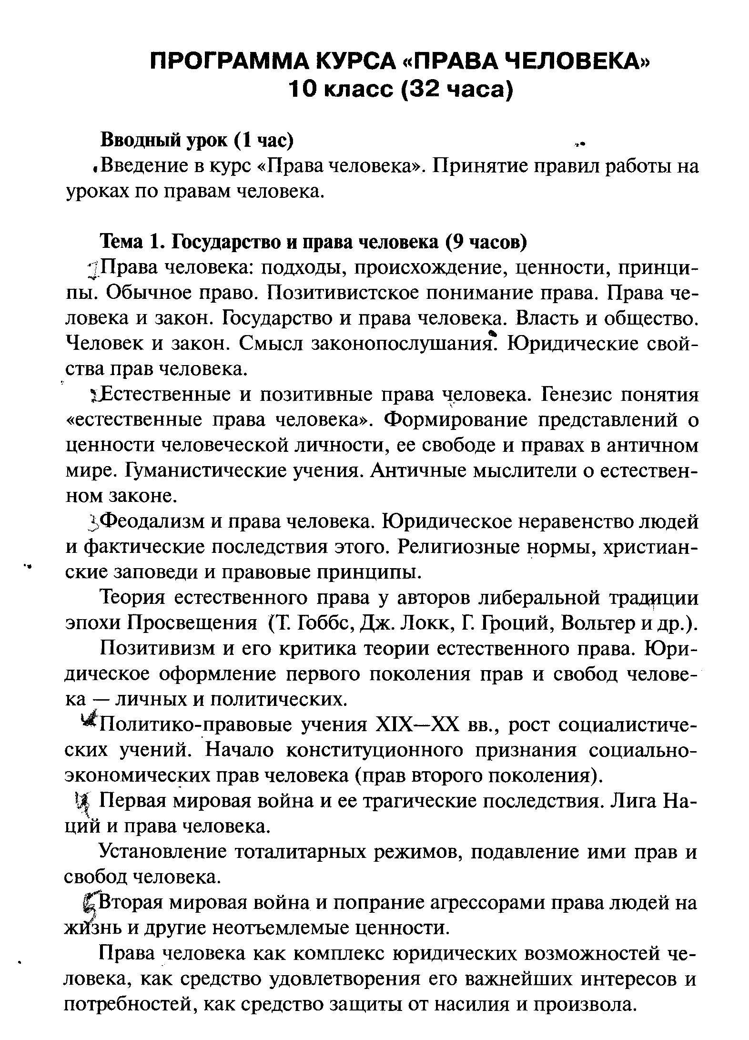
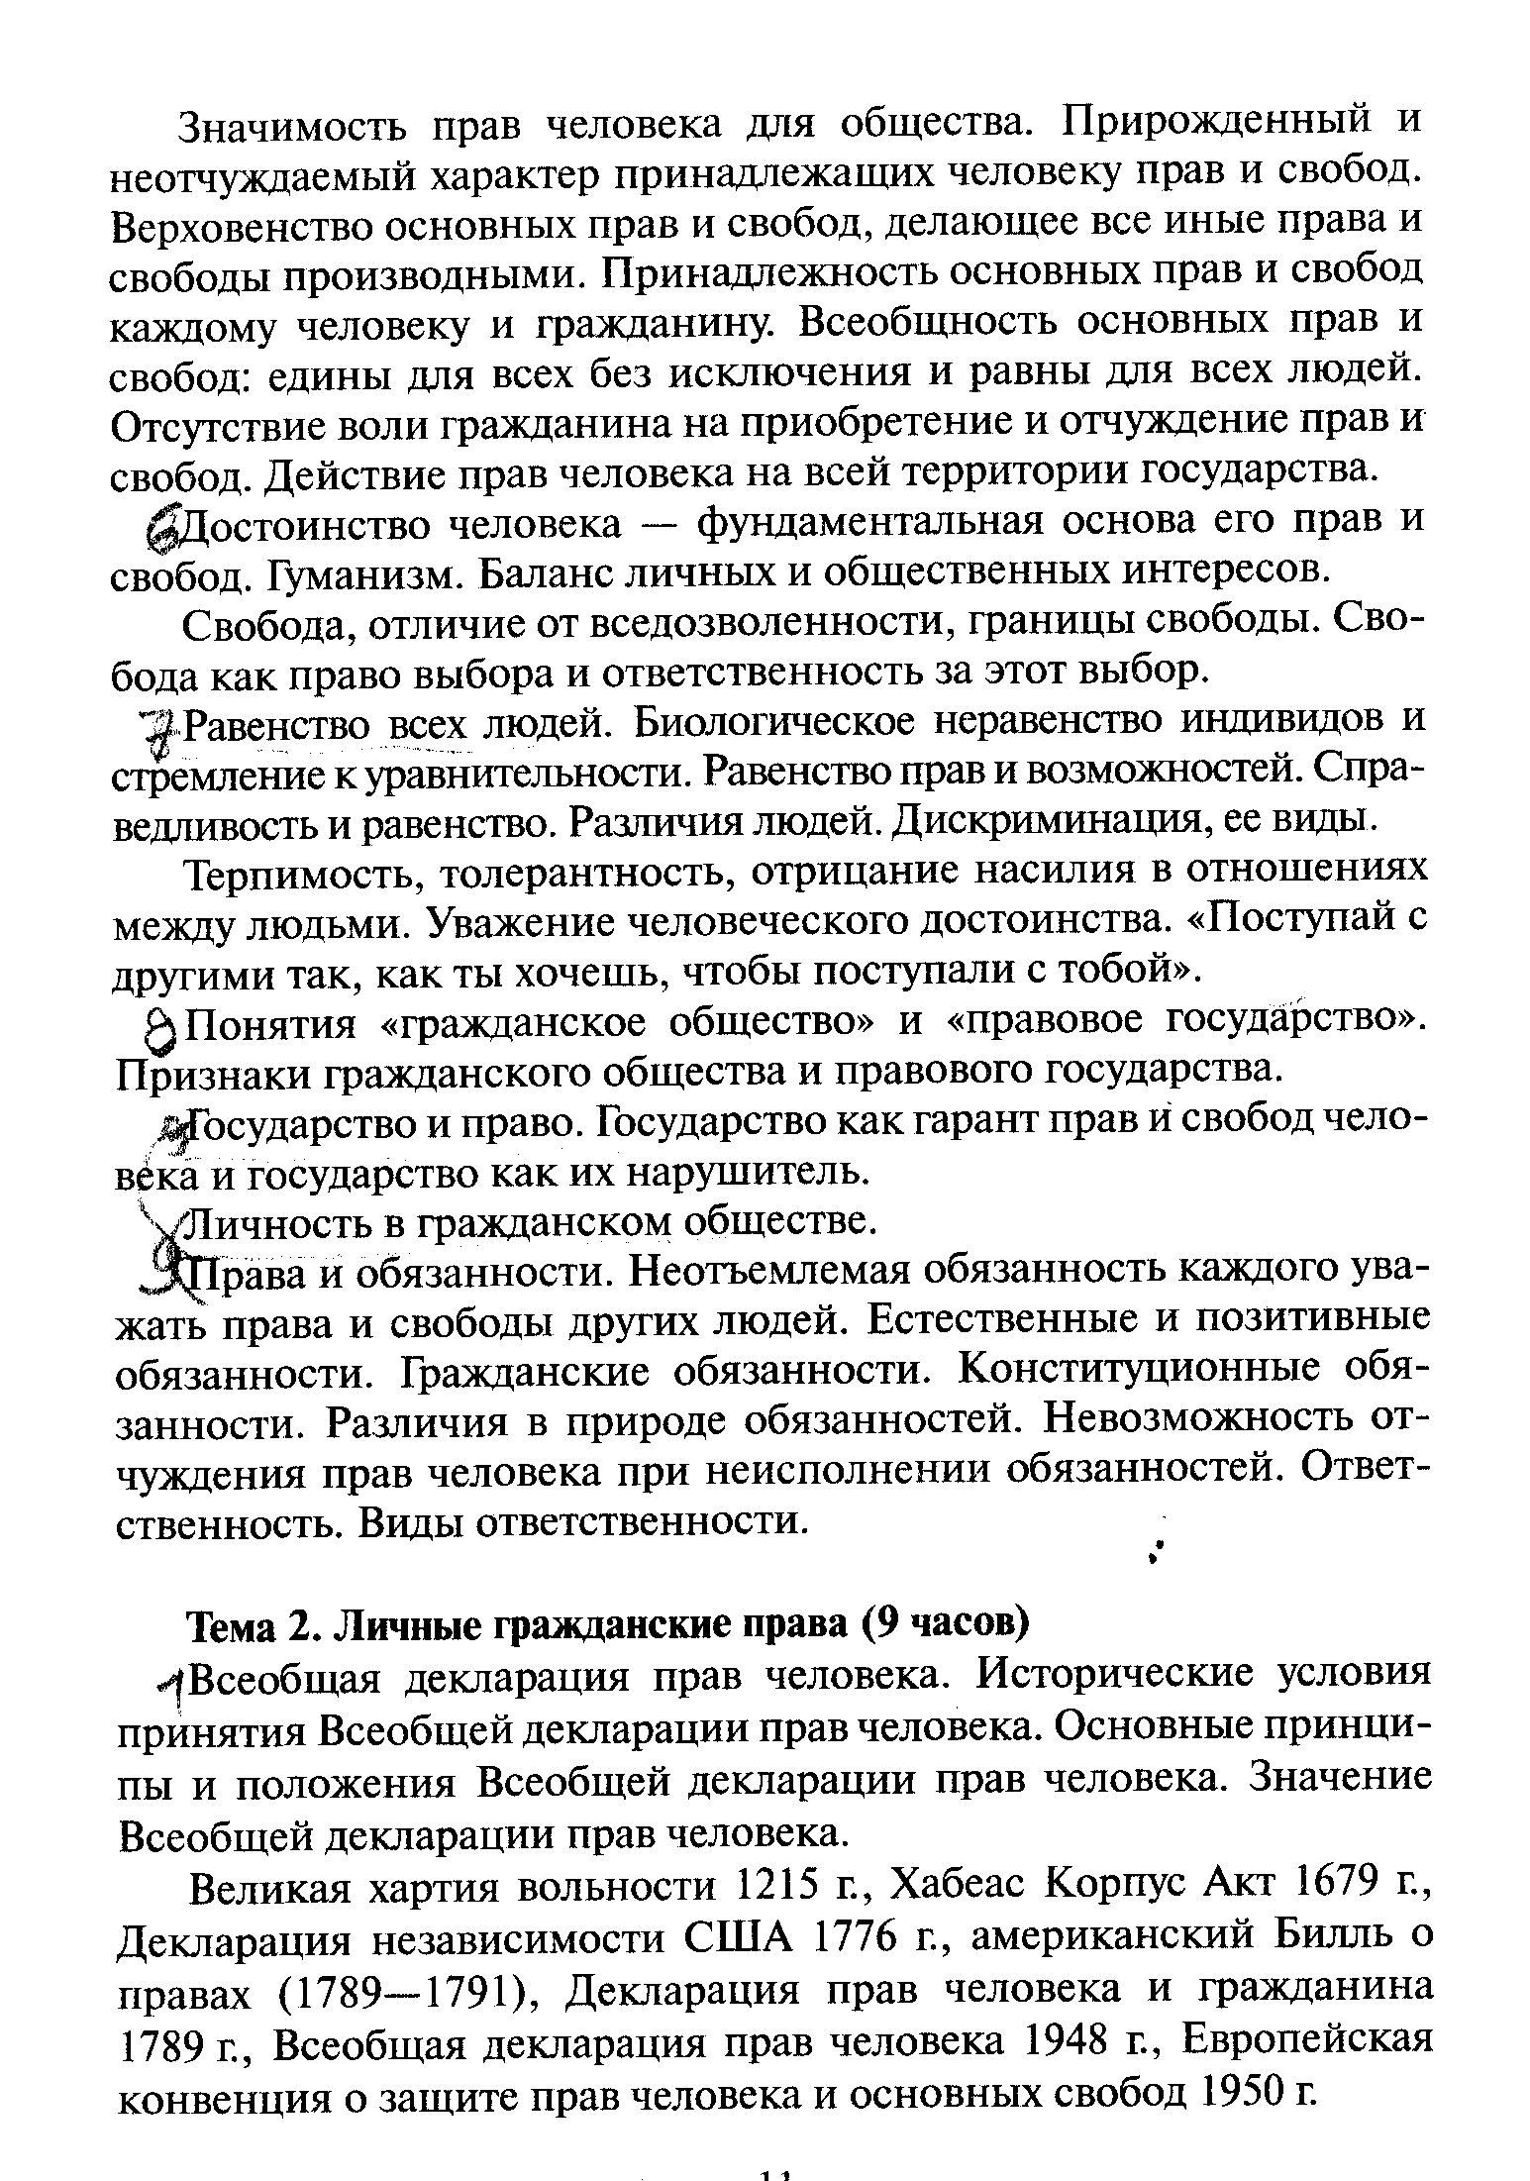
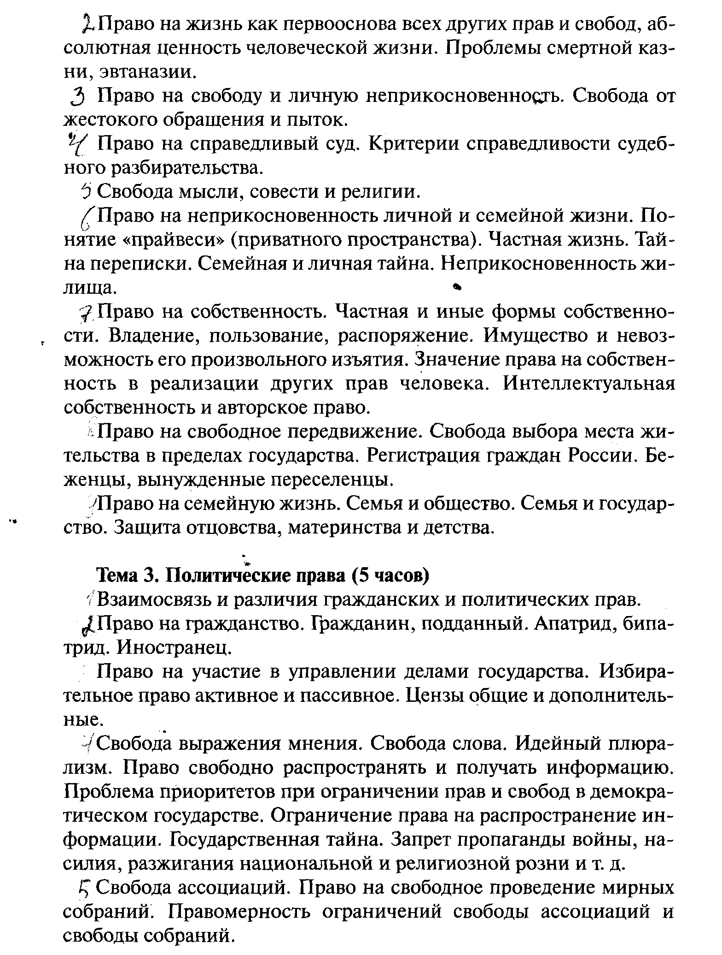

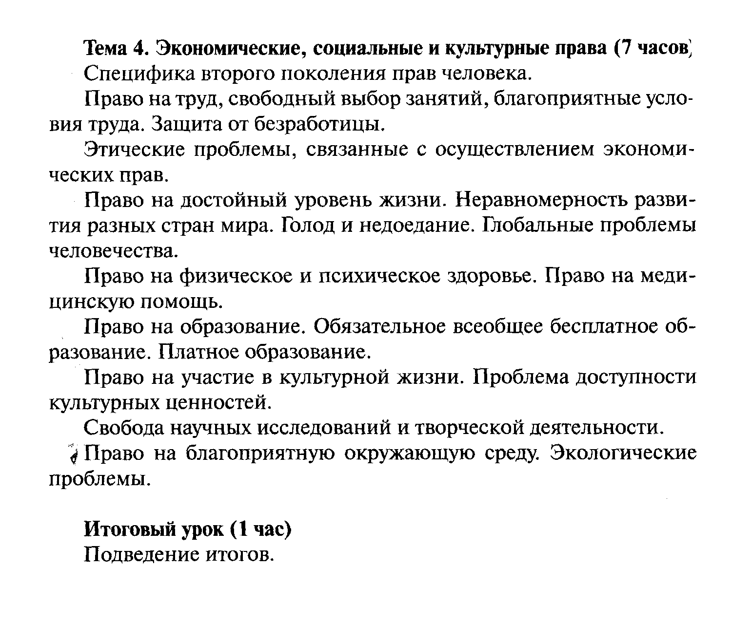

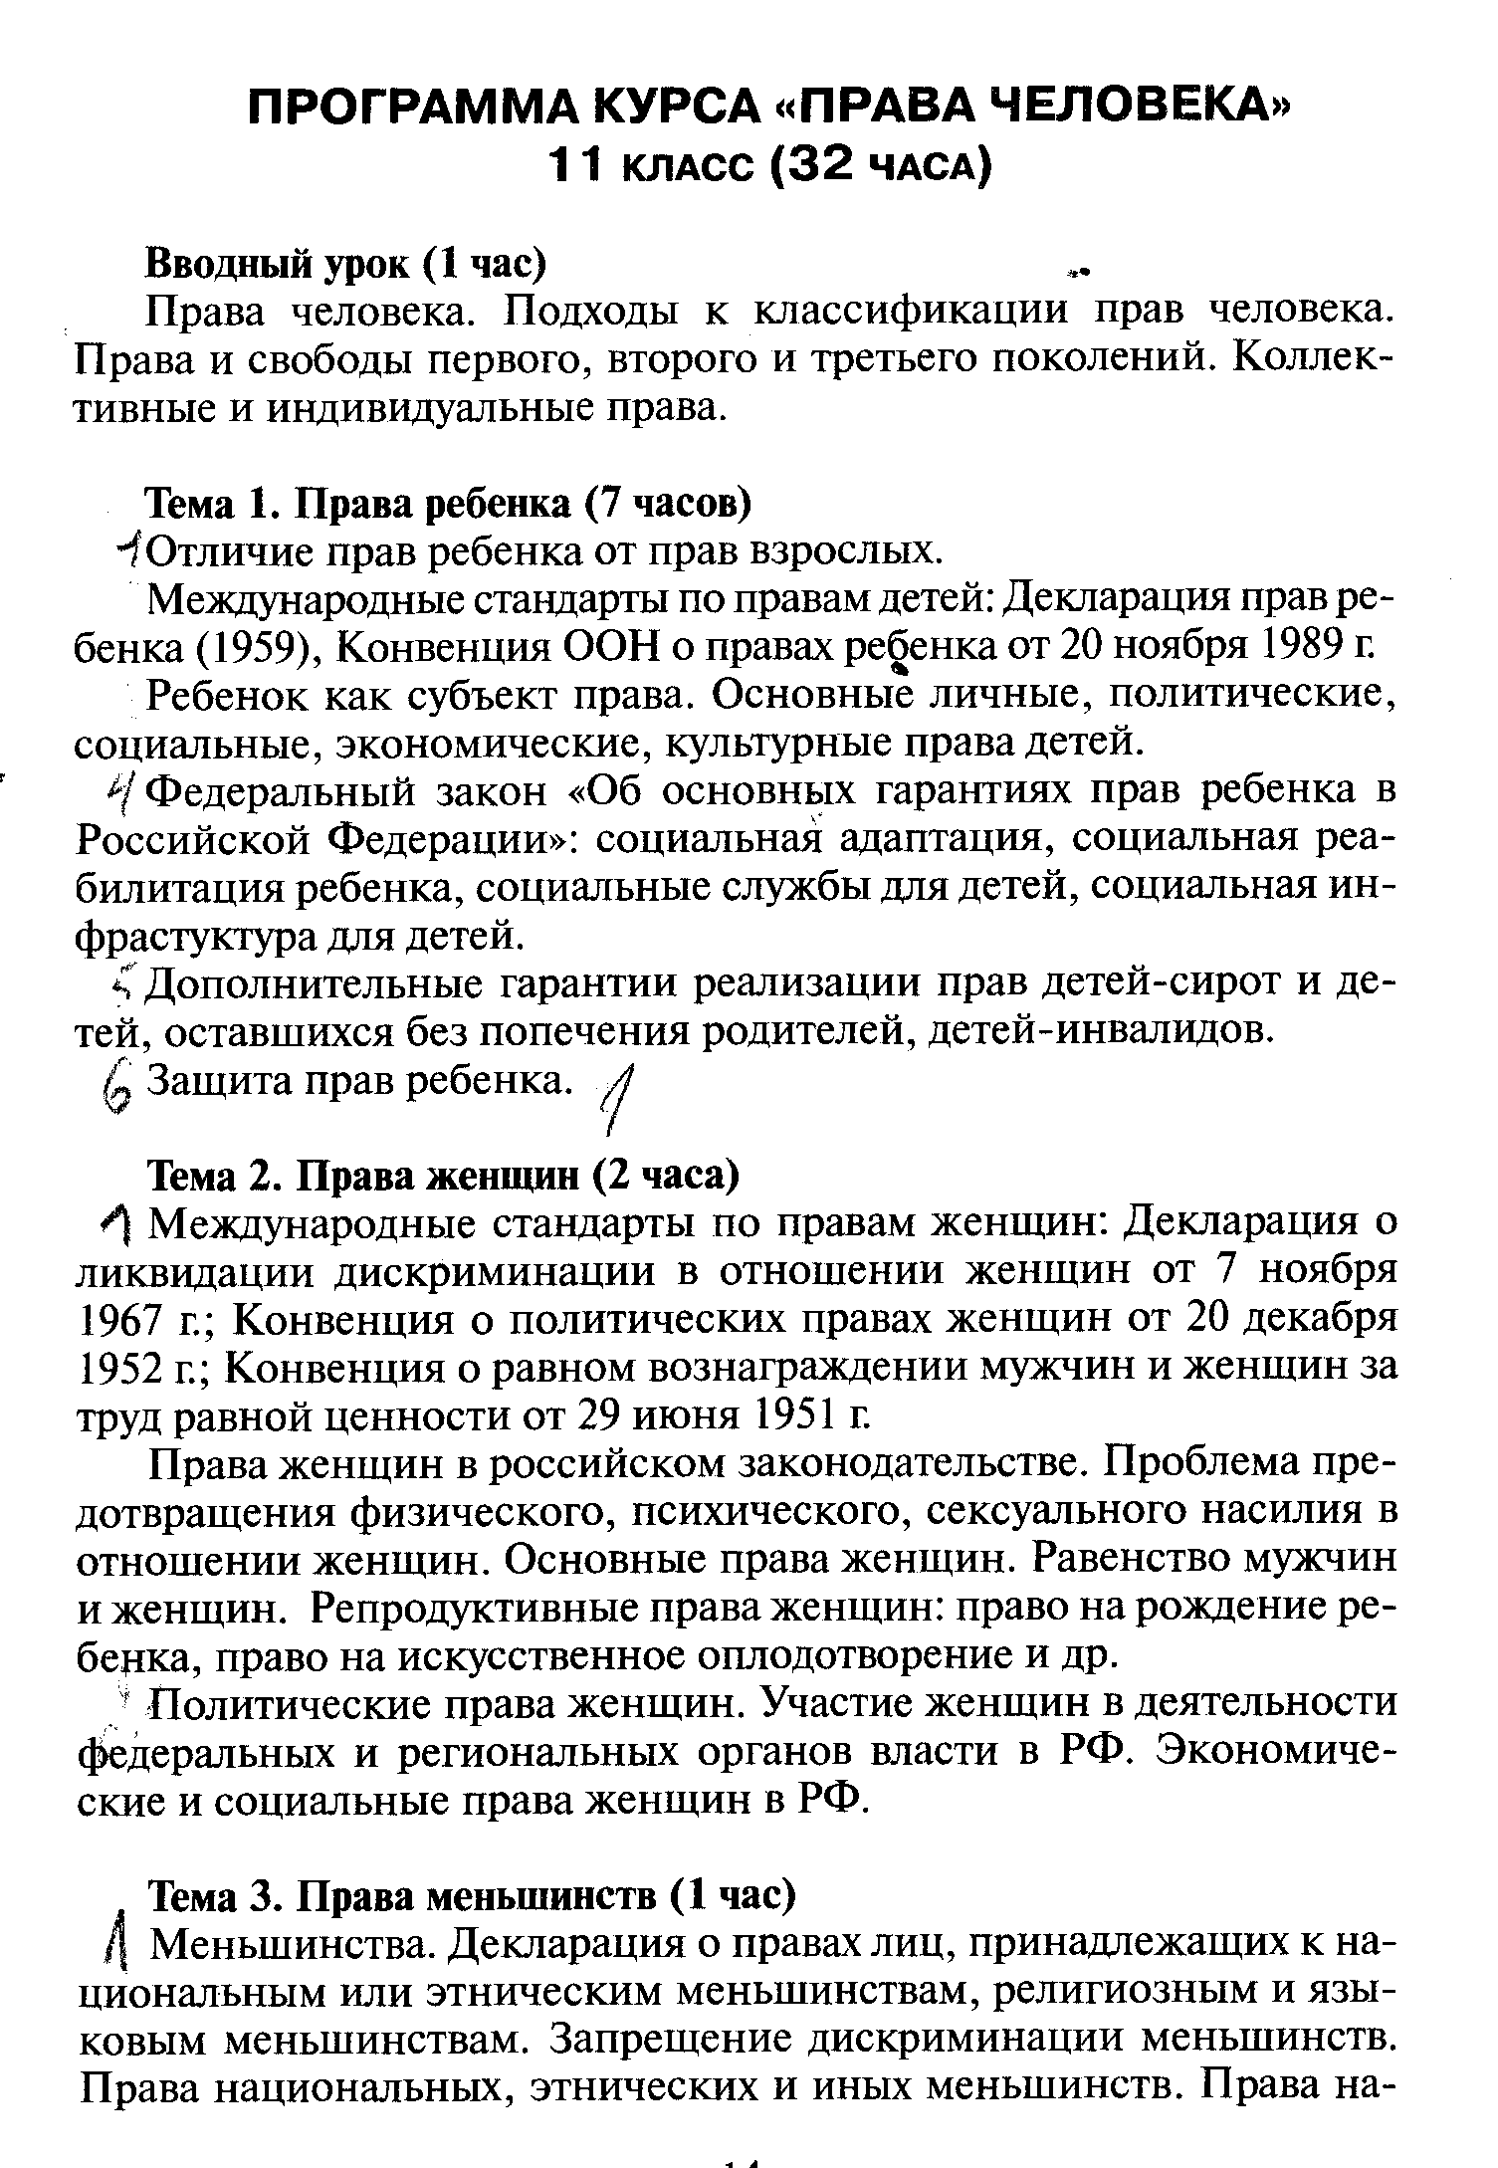

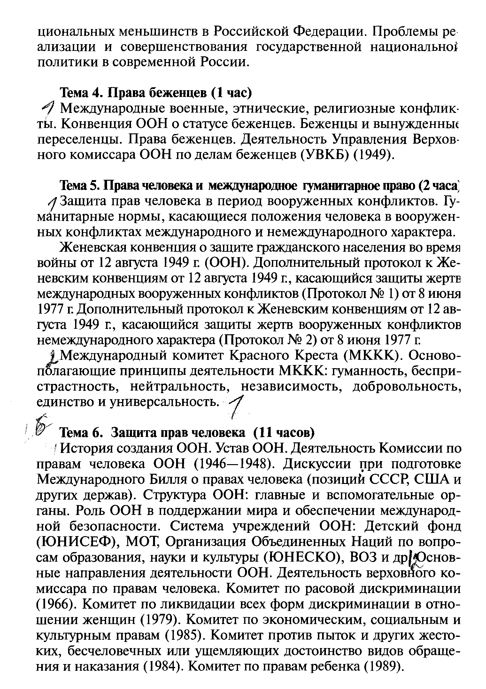
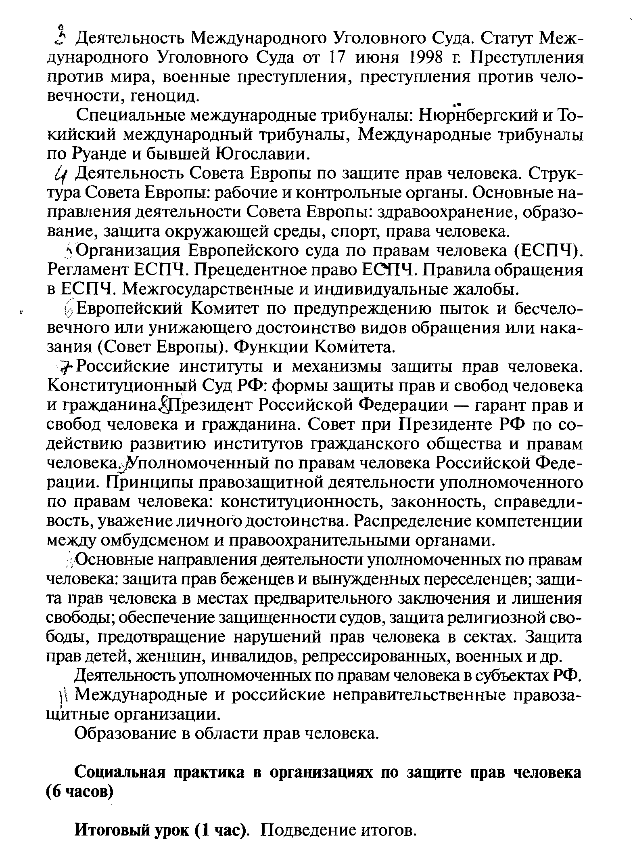

Учебно-тематический план
10 класс
№  п/п | Наименование раздела | Количество часов
1 | Вводный урок | 1 час
2 | Государство и права человека | 10 часов
3 | Личные гражданские права | 9 часов
4 | Политические права | 6 часов
5 | Экономические, социальные и культурные права | 7 часов
6 | Повторение | 2 часа
Итого |  |  | 35 часов

11 класс
№  п/п | Наименование раздела | Количество часов
1 | Вводный урок | 1 час
2 | Права ребенка | 7 часов
3 | Права женщин | 2 часа
4 | Права меньшинств | 1 час
5 | Права беженцев | 1 час
6 | Права человека и международное гуманитарное право | 3 часа
7 | Защита прав человека | 11 часов
8 | Проектная деятельность | 6 часов
9 | Итоговое повторение | 2 часа
Итого |  |  | 34 часа

Формы и средства контроля
Одной из главных задач в работе учителя является планирование контроля за качеством знаний разработка его содержания форм и методов его проведения, анализ результатов этого контроля с целью коррекции содержания образования методических приемов, форм организации деятельности уч-ся на уроках и во внеурочное время.
Контроль знаний учащихся выполняет меньшей мере три функции:
- управление процессом усвоения учебного материала, выявление пробелов в знаниях и коррекции;
- воспитание познавательной мотивации и педагогической стимуляции учащихся к деятельности;
- подготовка учащихся к восприятию новых знаний, новых исторических представлений и понятий обучения и развития.
Контроль знаний – это проверка знаний данного ученика, предусматривающая их оценку только по результатам его личной учебной деятельности. Максимально учитываются индивидуальные особенности учащихся. Контроль может быть текущим (например, контроль домашнего задания), тематическим, итоговым.
Контроль должен быть системным и регулярным.

Составные элементы опроса
- Фронтальный опрос. Позволяет в ходе беседы с классом определить подготовку по вопросам справочного характера: факты, события, люди, хронология, знания карты, терминов.
- Индивидуальный опрос. Учитель может организовать проверку знаний как в виде устного опроса у доски, так и письменного опроса по индивидуальной карточке-заданию. Задания в карточке помогают учителю определить качество умений, знаний и навыков, сформированных в процессе учебной деятельности.

Критерии оценки знаний учащихся
Контроль успеваемости учащихся – это выявление, измерение и оценивание знаний, умений обучаемых.
Выявление и изменение – это проверка, которая является составным компонентом контроля, функция которого обеспечение обратной связи между учителем и учащимися. Так же в контроль входит оценивание (как процесс) и оценки, которые в журналах фиксируются в виде отметок.
Критерии оценки знаний учащихся таковы:
За устные ответы:
Оценка «5» - материал усвоен в полном объеме, изложение логично, основные умения сформированы и устойчивы, выводы и обобщения точны и связаны с современной действительностью.
Оценка «4» - в усвоении материала незначительные пробелы, изложение недостаточно систематизированное, отдельные умения недостаточно устойчивы, в выводах и обобщениях имеются некоторые неточности.
Оценка «3» - в усвоении материала имеются пробелы, он излагается не систематизировано, отдельные умения недостаточно сформулированы, выводы и обобщения аргументированы слабо, в них допускаются ошибки.
Оценка «2» - основное содержание материала не усвоено, выводов и обобщений нет.
За письменные работы: Оценка "5" - 81-100% выполненных заданий Оценка "4" - 61-80%
Оценка "3" - 41-60

Права человека 10 класс
Тест №1
А1. Что свойственно любому государству:
1) рыночная экономическая система; 2) стремление расширить свою территорию;
3) гарантия прав и свобод человека; 4) издание правовых норм.
А2. Право в отличие от других видов социальных норм:
1) регулирует общественную жизнь; 2) устанавливает правила поведения;
3) ограничивает свободу людей; 4) обеспечивается силой государства.
А3. Верны ли следующие суждения?
А) Государство и право тесно взаимосвязаны: государство принимает законы и гарантирует их
реализацию, а право закрепляет обязательные правила деятельности органов государства и должностных лиц.
Б) Теорий государства и права много, ученые не имеют однозначного ответа на вопрос, почему возникли государства и право.
1) верно только А; 2) верно только Б; 3) верны оба суждения; 4) оба суждения неверны.
А4. 1. Какая из теорий объясняет происхождение государства и права проявлением божественной воли?
а) Теологическая.
б) Патриархальная.
в) Органическая.
А5. Суть какой теории происхождения государства состоит в утверждении потребности человека жить в рамках организованного общества?
а) Органической.
б) Естественно-правовой.
в) Психологической.
А6. Какая из теорий объясняет возникновение государства, в первую очередь, экономическими причинами?
а) Естественно-правовая.
б) Марксистская.
в) Органическая.
А7. Что из перечисленного характеризует историко-материалистическую теорию?
а) Одним из представителей этой теории был Фома Аквинский.
б) Многие современные авторы упрекают создателей данной теории в разжигании классовой ненависти.
в) Второе название этой теории – марксистская.
г) Второе название этой теории – договорная.
д) Данная теория исходит из того, что государство возникло, прежде всего, в силу экономических причин.
е) Одним из представителей этой теории был В. И. Ленин.
А8. Какое второе название естественно-правовой теории происхождения государства?
а) Теологическая.
б) Марксистская.
в) Договорная.
6. Сторонники какой теории считали, что государство возникло из разросшейся семьи?
а) Органической.
б) Патриархальной.
в) Психологической.
А9. Теория насилия происхождения государства и права…
а) рассматривает государство как результат божественного творения;
б) рассматривает государство как образованное путем завоеваний и притеснений слабейших племен сильнейшими;
в) рассматривает государство как результат появления и разрастания семьи;
г) рассматривает государство как результат объединения людей на добровольной основе
А10. Теория теологического происхождения права определяет право как….
а) результат деятельности монарха и его приближенных;
б) результат божественного воздействия;
в) результат усилий и опыта нескольких поколений людей.
А11. Согласно теории «Естественного права» естественные права …
а) человек приобретает от рождения
б) человек получает от государства
в) принадлежат только гражданину данного государства
А12. Верны ли следующие суждения?
А) Раньше других появилась теологическая теория
Б) Из всех существующих теорий только расовая лишена нравственности, разумного содержания.
1) верно только А; 2) верно только Б; 3) верны оба суждения; 4) оба суждения неверны.

Часть В. Определите, о каких теориях происхождения государства идет речь в следующих отрывках:
1.Основатели Церкви имели два меча; один они оставили себе, вложив его в ножны. Второй вручили государям для того, чтобы те могли управлять государствами и решать споры с другими странами. При этом процесс сотворения государства подобен процессу сотворения Богом мира.
2. Государства появились в результате коренных изменений в экономике и в самом первобытном обществе. Произошло разделение труда. Появились богатые и бедные, образовались классы. Чтобы управлять в этих новых условиях, потребовалась сила, которая подавляла бы эксплуатируемых и защищала интересы богатых. Такой силой стало государство.
3. Человеческие расы физически и психически неравноценны. Есть расы высшие и низшие. Высшие расы призваны господствовать над остальными с помощью государства и законов.
4. Войны, грубая сила – вот «повивальная бабка» государства. Государство создается завоевателями, чтобы поддержать господство над побежденными.
5. Государство происходит из семьи и является результатом ее разрастания. Оно – высшая форма человеческого общения. Государственная власть – это продолжение отцовской власти, власти главы семьи.
6. Теория имеет долгую историю, но наибольшего своего развития и даже практического применения она достигла в средние века - в период расцвета колониализма и в первой половине XX в. - в период появления в Европе фашизма.
7. Государство появляется потому, что у одних людей сильна потребность властвовать, а у других – подчиняться. Народ – пассивная масса, предназначенная для подчинения. Властвуют люди, одаренные качествами лидеров, правителей, хозяев.
В1. Ответы
1.Теологическая теория
2.Марксистская теория
3.Расовая теория
4. Теория насилия
5. Патриархальная теория
6. Расовая теория
7. Психологическая

В2. Соотнесите фамилии ученых, философов, и созданные ими теории происхождения государства.

А | теологическая | 1 | Ж. Ж. Руссо
Б | патриархальная | 2 | Е. Дюринг
В | договорная | 3 | Ф. Энгельс
Г | органическая | 4 | Т. Гоббс
Д | насилия | 5 | К. Каутский
Е | психологическая | 6 | Аристотель
Ж | марксистская | 7 | Дж. Локк
З | расовая | 8 | Ж. Гобино
 |  | 9 | Л. Монтескье
 |  | 10 | К. Маркс
 |  | 11 | Фома Аквинский
 |  | 12 | Л. Петражицкий
 |  | 13 | Аврелий Августин
 |  | 14 | В. Ульянов (Ленин)
 |  | 15 | Л. Гумплович
 |  | 16 | Г. Спенсер
 |  | 17 | А. Н. Радищев
 |  | 18 | 3. Фрейд

В2. Ответы
А | 13,11
Б | 6
В | 1, 4, 7, 9,17
Г | 16
Д | 2,5,15
Е | 12,18
Ж | 3,10,14
З | 8
Часть С. С1. Прочитайте текст и ответьте на вопросы.
Жан Боден
Государство есть осуществление суверенной властью справедливого управления многими семьями и тем, что находится в их общем владении.
Всякое государство либо происходит от семьи, которая постепенно размножается, либо сразу учреждается посредством собирания народа воедино, либо образуется из колонии, происшедшей от другого государства подобно пчелиному рою или подобно ветви, отделенной от дерева и посаженной в почву. <…> Но и те и другие государства учреждаются по принуждению сильнейших или же в результате согласия одних людей добровольно передать в подчинение других людей всю свою свободу целиком, с тем, чтобы эти последние ею распоряжались, опираясь на суверенную власть, либо без всяких законов, либо на основе определенных законов и на определенных условиях. Государство должно обладать достаточной территорией и местностью, пригодной для жителей, достаточно обильным плодородием страны, множеством скота для пропитания и одежды для подданных, а чтобы сохранять их здоровье – мягкостью климата, температуры воздуха, доброкачественной водой, а для защиты народа и пристанища для него – материалами, пригодными для строительства домов и крепостей, если местность сама по себе не является достаточно укрытой и естественно приспособленной к защите. Это – первые вещи, которым больше всего уделяется забот во всяком государстве.
(Боден Ж. Шесть книг о государстве. – Цит. по: Политика. Право. Граждановедение. Школьный практикум. 9-11 кл.)
Вопросы:
1. Каковы способы образования государства по Ж. Бодену?
2. Какие признаки государства выделил Ж. Боден?
3. Разделяете ли вы точку зрения Ж. Бодена на признаки государства? Объясните свое суждение.
4. Как, по мнению Ж. Бодена, возникает государство?
5. В чем идеи Ж. Бодена о государстве созвучны современным представлениям?

С2. Прочитайте текст и ответьте на вопросы.
Георгий Валентинович Плеханов
Говоря вообще, всякий социальный союз стремится выработать такую систему права, которая бы наилучше удовлетворяла его нуждам, которая была бы наиболее полезна для него в данное время. То обстоятельство, что данная совокупность правовых учреждений полезна или вредна для общества, никоим образом не может зависеть от свойств какой бы то ни было или чьей бы то ни было «идеи»: оно зависит, как мы видели, от способов производства и от тех взаимных отношений между людьми, которые создаются этими способами. В этом смысле у права нет и не может быть идеальной основы, так как основа его всегда реальна. Но реальная основа всякой данной системы права не исключает идеального отношения к ней со стороны членов данного общества. Взятое в целом, общество только выигрывает от такого отношения к ней его членов. Наоборот, в переходные его эпохи, когда существующая в обществе система права уже не удовлетворяет его нуждам, выросшим вследствие дальнейшего развития производительных сил, передовая часть населения может и должна идеализировать новую систему учреждений, более соответствующую «духу времени».
<…> Происхождение права из «нужды» исключает «идеальную» основу права только в представлении тех людей, которые привыкли относить нужды к области грубой материи и противопоставлять эту область «чистому», чуждому всяких нужд «духу». В действительности «идеально» только то, что полезно людям, и всякое общество при выработке своих идеалов руководствуется только своими нуждами.
(Плеханов Г. В. К вопросу о развитии монистического взгляда на историю. - Школьный практикум. 9-11 кл.)
Вопросы:
1. Как вы думаете, судя по прочитанному фрагменту, сторонником какой теории происхождения государства и права был Г. В. Плеханов?
2. Что подразумевал автор под реальной основой всякой данной системы права?
3.Как бы вы конкретизировали мысль автора о «происхождении права из «нужды» относительно современных реалий?

С3. Прочитайте текст и ответьте на вопросы

Иларион Киевский

<…> Кто еще велик так, как наш бог? Он один, творящий чудеса, установил закон, предваряющий истину и благодать, чтобы в нем обвыкло человеческое естество, от многобожия языческого отходящее к вере в единого бога, чтобы человечество, как сосуд скверный, но омытый, словно водою, законом и обрезанием, восприняло бы млеко благодати и крещения. Ибо закон предтечей был и слугой благодати и истине, истина же и благодать – слуги будущему веку, жизни нетленной. Как закон приводил принявших его к благодатному крещению, так и крещение открывало путь своим сынам к вечной жизни.
<…> Чего достиг закон и чего благодать? Прежде закон, потом – благодать, прежде – подобие, потом – истина.
(Цит. по: Политика. Право. Граждановедение. Школьный практикум. 9-11 кл. – М., 1999. С.110)

Вопросы:
1. Какой исторический процесс смены религий имел в виду Иларион?
Переход от язычества к монотеизму
2. Кому, по мнению Илариона, принадлежит право устанавливать законы? Богу
3. В чем особенность толкования закона Иларионом? Иларион отражает величественность Бога и показывает, что именное Бог может открыть человеку всю сущность существования
4. Что типичного для взглядов идеолога теологической теории происхождения государства и права вы нашли в высказываниях Илариона? Сущность теологической теории заключается в том, что общество и государство возникло только благодаря Богу и, кроме этого ничего не упоминается

Права человека. 11 класс.
Часть А.
- Предприятие Z, специализирующееся на оказании мелких бытовых услуг, объединяет 10 человек, каждый из которых лично трудится на этом предприятии и независимо от размера внесённого пая имеет один голос при решении вопросов, связанных с экономической деятельностью предприятия. Какова организационно-правовая форма этого предприятия?
1) унитарное предприятие
2) производственный кооператив
3) хозяйственное товарищество
4) хозяйственное общество

- В конце 80-х годов вышел закон, согласно которому администрация предприятий обязана была увольнять работников пенсионного возраста, имевших трудовой стаж, достаточный для получения полной пенсии. Несколько уволенных на этой основе пенсионеров за восстановлением своих прав обратились в
1) Европейский Суд по правам человека
2) Верховный Суд
3) Арбитражный Суд
4) Конституционный Суд

- Гражданка Т. решила завладеть квартирой душевнобольного гражданина Г., который после смерти матери оказался без опеки. Гражданка Т. вошла в доверие к больному и вскоре они заключили брак. Обеспокоенные возможной судьбой гражданина Г. соседи по дому подали в суд. Статьи какого кодекса станут основой для рассмотрения дела в суде?
1) Уголовного
2) Гражданского
3) Семейного
4) Административного

- На общем собранием производственного кооператива было принято постановление о преобразовании его в акционерное общество. Недовольный этим решением член кооператива гражданин Н. написал заявление о выходе из состава кооператива. При расчете гражданин Н. должен получить
1) стоимость части имущества, соответствующую его доле в уставном капитале кооператива
2) часть стоимости имущества кооператива, полученную в результате раздела всей его стоимости на количество его членов
3) гарантию на получение процентов по будущим прибылям акционерного общества
4) свой пай или часть имущества, соответствующую этому паю

- Магазин «Вкуснятина» продал гражданину Р. некачественные продукты. Какое правонарушение иллюстрирует данная ситуация?
1) дисциплинарное
2) уголовное
3) административное
4) гражданское

- Гражданин К. прочитал в газете статью, в которой были приведены неверные сведения, порочащие его достоинство. Какой нормативный документ станет основой для рассмотрения его дела в суде?
1) Закон о защите прав потребителя
2) Трудовой кодекс
3) Уголовный кодекс
4) Гражданский кодекс

- Согласно Конституции РФ, в нашей стране
1) государственные пособия и пенсии устанавливаются трудовым договором
2) членство в общественных объединениях обязательно
3) полная дееспособность приобретается с рождения
4) основное общее образование обязательно

- В РФ экономический спор между юридическими лицами по вопросу о признании права собственности подведомствен суду
1) арбитражному
2) мировому
3) присяжных
4) конституционному

- Одна из сторон в гражданском судопроизводстве
1) истец
2) потерпевший
3) свидетель
4) эксперт

- В какой из приведенных в задании ситуаций необходимо обратиться к нотариусу?
1) Гражданке К. необходимо составить жалобу на руководство учреждения, в котором она работает.
2) Гражданин М., будучи свидетелем правонарушения, решил получить консультацию о своих правах, если он решит дать показания в суде.
3) Гражданке Д. нужно заверить доверенность на право управлять принадлежащим ей автомобилем ее сыну.
4) Гражданка М. решила подать жалобу на действия сотрудников милиции, которые, по ее мнению, нарушили ее права.

Часть В.
- Ниже приведен ряд характеристик. Все они, за исключением двух, относятся к понятию «правоотношение».
1) Охраняемое государством; 2) урегулированное нормами права; 3) виновное; 4) общественноопасное; 5) общественное отношение; 6) содержит права и обязанности участников.
Найдите два термина, «выпадающих» из общего ряда, и запишите в таблицу цифры, под которыми они указаны.
- Найдите в приведенном ниже списке юридические факты, которые являются событиями. Запишите цифры, под которыми они указаны.
1) гражданка М. отравилась купленным в магазине кефиром 2) по достижении четырнадцатилетия подросток получил паспорт 3) в результате скоропостижной смерти господин X. не смог вернуть долг
4) супруги К. купили загородный дом в кредит 5) в результате урагана в офисе были разбиты все стекла
- Найдите в приведенном списке конституционные требования к судьям судов РФ. Запишите цифры, под которыми они указаны. 1) гражданство Российской Федерации 2) стаж работы по юридической специальности не менее 5 лет 3) постоянное проживание в стране не менее 10 лет 4) достижение 25-летнего возраста
5) высшее историческое образование
- Выберите понятие, которое является обобщающим для всех остальных понятий представленного ниже ряда, и запишите цифру, под которой оно указано.
1) налог на собственность 2) прямой налог 3) подоходный налог 4) налог на прибыль фирм 5) налог на землю
- Прочитайте приведенный ниже текст, каждое положение которого обозначено определенной буквой.
(1) Правовое государство — величайшее за-воевание цивилизации. (2) Правда, идеальных правовых государств нет в мире и сегодня. (3) Уже несколько веков назад в ряде стран законодательная власть отделилась от исполнительной. (4) Обрела самостоятельность и судебная власть. Определите, какие положения текста носят
А) фактический характер Б) характер оценочных суждений
Запишите в таблицу под цифрой, обозначающей положение, букву, выражающую его характер.
1 | 2 | 3 | 4
Часть С.
- Назовите три признака президентской республики, отличающих ее от парламентской республики.
- Ученые-правоведы называют ее «молекулой права», живой клеткой, из которой формируется правовая материя. Она обладает всеми признаками права и является его исходным элементом. Назовите понятие, о котором идет речь. Укажите любые три признака, которые присущи и праву, и каждой его «молекуле».
- Вам поручено подготовить развёрнутый ответ по теме «Право в системе социальных норм». Составьте план, в соответствии с которым вы будете освещать эту тему.
План должен содержать не менее трёх пунктов, из которых два или более детализированы в подпунктах.
Ответы:
Часть А
1 | 2 | 3 | 4 | 5 | 6 | 7 | 8 | 9 | 10
2 | 4 | 3 | 4 | 4 | 4 | 4 | 1 | 1 | 3
Часть В.
1 | 2 | 3 | 4 | 5
34 | 35 | 124 | 2 | ббаа
Часть С
- В ответе могут быть названы следующие признаки:
— строгое отделение законодательной власти от исполнительной;
— исключается совмещение правительственной должности и места депутата парламента;
— президент избирается на выборах, отдельных от парламентских;
— исполнительная власть меньше зависит от воли депутатов парламента.
- В ответе:
1) должно быть названо понятие — «правовая норма» или «норма права»;
2) могут быть указаны любые два признака нормы права, например:
- общеобязательность;
- формальная определенность;
- нормативность;
- установление и защита государством.
- Один из вариантов плана раскрытия данной темы:
1) Понятие права.
2) Признаки права: а) устанавливается государством; б) письменная форма; в) обеспечивается механизмом юридической ответственности.
3) Отличия права от других видов социальных норм.
4) Система права: а) отрасли права; б) институты права; в) нормативные правовые акты.
5) Источники права: а) правовой обычай; б) юридический прецедент; в) нормативный правовой акт и др. Возможно другое количество и (или) иные корректные формулировки пунктов плана.
Они могут быть представлены в назывной, вопросной или смешанной форме.

Перечень учебно-методических средств обучения

10-11 классы

1. Болтина Т.В. Права человека. 10-11 классы. Методическое пособие для учителя. М.: Русское слово, 2006.
2.Декларация прав человека.
3. Закон Российской Федерации «Об образовании».
3. Закон Российской Федерации «Об основных гарантиях прав ребенка в
Российской Федерации»
4. Конвенция ООН о правах ребенка.
5. Конституция Российской Федерации.
6. Всеобщая декларация прав человека.

